INVENTIONS QUI CHNGERONT NOTRE VIE DE DEMAIN
Mettez les verbes entre parenthèses au futur simple :
Des vêtements électriques : Un tissu qui (pouvoir) ________________ générer de l'électricité en utilisant la chaleur de votre corps. Les vêtements (être) ___________________ «composés de nanotubes de carbone enfermés dans des fibres plastiques souples».
Médecin à bord: Les voitures équipées du e-call (être) ___________ capables de demander de l’aide lorsque vous (avoir)__________ un accident. Votre véhicule (pouvoir) _____________ même mesurer la probabilité que vous ayez une hémorragie interne, ou un traumatisme crânien.
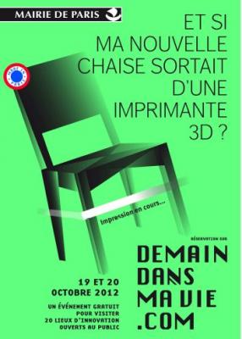
Un moniteur très attentionné: Si lorsque vous travaillez sur un ordinateur vous avez mal au dos, le nouveau un moniteur vous (aider) _____________ à vous tenir plus droit ou à adopter une position plus ergonomique. Il vous (indiquer) _________________ par exemple si vous êtes trop près de l’écran, ou si votre cou est trop incliné.
Un panier qui lit dans vos pensées: Un panier robotique qui (agir) ____________________ un peu comme un majordome. Ce panier (utiliser) _______________________ la technologie Microsoft Kinect avec des capteurs de mouvement. Ainsi il (pouvoir) _____________ vous suivre à travers tout le magasin. Grâce à un GPS, vous (conduire) ________________ aux aliments que vous cherchez, ou vous (avertir)____________ quand vous aurez ajouté un produit qui viole vos restrictions alimentaires.

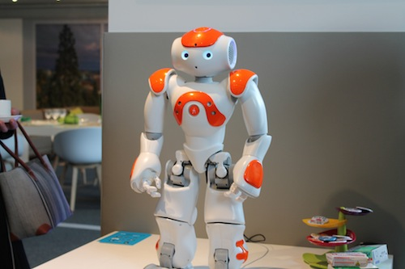

Des dents intelligentes: Un capteur pour les dents, qui (envoyer)________________ une alerte quand il détectera des bactéries associées à l’accumulation de plaque, de caries ou d’infections.
Des emballages comestibles: Entre les cartons de jus de fruits, les bouteilles d’eau et les pots de yaourt, le nombre d'emballages qui passent chaque jour à la poubelle est impressionnant. Un bio-ingénieur à Harvard, David Edwards, a donc trouvé un moyen de convertir les emballages en aliments, nommés «WikiCells». Ainsi vous (pouvoir)____________________ manger votre bouteille de vin.

